

靈鷲山展覽體驗 奪金獎

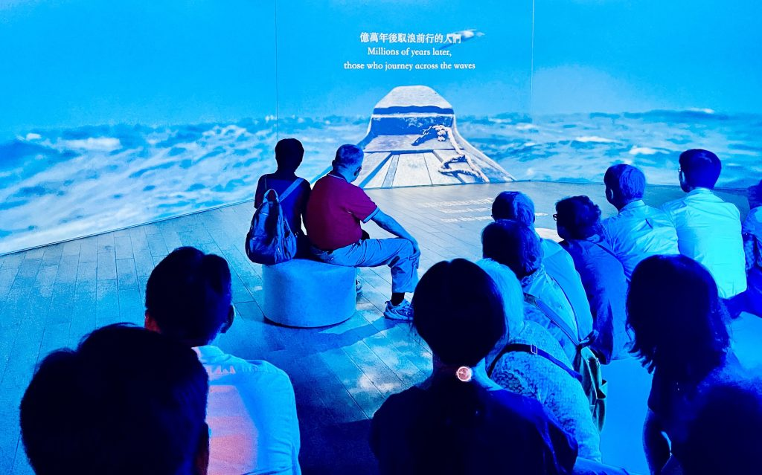
靈鷲山「生態即靈性」特展，將佛法轉化為沉浸式藝術，獲美國謬思設計大獎展覽體驗類金獎。（靈鷲山佛教教團提供）

【記者吳瀛洲∕新北報導】靈鷲山福城攜手靈鷲山生態即靈性社會發展中心、昀禾創藝共同策劃「生態即靈性：星辰閃耀，與靈性相遇」特展，將佛法轉化為沉浸式藝術，獲二○二六美國謬思創意獎展覽體驗類金獎。

位於新北市貢寮區的靈鷲山福城（幸福之城）去年六月開城，為靈鷲山新地標，是山海間的祈福之境。該特展以靈鷲山倡議的「生態即靈性」為核心，透過沉浸式影像、空間敘事與互動設計，引導觀者從宇宙、自然與生命的關係出發，重新思考人在當代生態危機中的位置與責任，參與美國謬思創意獎，拿下「展覽體驗」金獎。

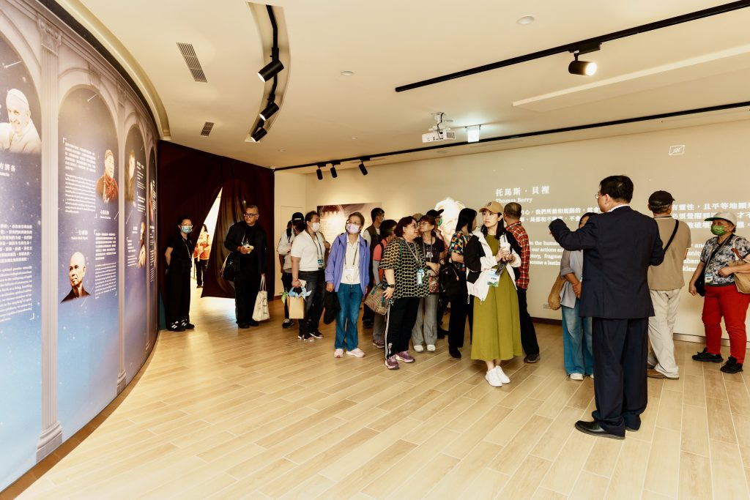
靈鷲山福城《生態即靈性》特展獲美國MUSE展覽體驗類金獎，邀請大眾走入獲獎的藝術殿堂在光影流轉間找回那份與大地共振的感動。 （靈鷲山佛教教團提供）

「生態即靈性：星辰閃耀，與靈性相遇」特展持續展出中，從入口星辰互動的宇宙視角，透過ＡＲ科技與互動投影與靈性相遇，在光影流轉間放下塵擾，找回與大地共振的純粹感動。

福城強調，靈鷲山以靈性覺醒、共振連結療癒地球，引領生態轉型。該特展不是把宗教理念做成展示品，希望透過展覽重新理解自己與地球的關係。

https://www.cdns.com.tw/articles/1377631

